Рациональная система управления складом с использованием новейших беспроводных сетей «WI-FI»

Использование беспроводных решений в современном бизнесе играет ключевую роль в процессе построения эффективной информационной инфраструктуры и учете товародвижения.

Постоянное расширение ассортимента товаров и увеличение складских площадей настоятельно требовали перехода на новые технологии работы. Компании имеющие более 2 тысяч наименований товара, перестали справляться с большими объёмами работ, используя так называемые «бумажные» технологии, при проведении инвентаризации, переоценке и оприходованию продукции на своих складах. Спасательным решением стало внедрение системы управления складом с использованием беспроводных сетей «WIFI». Основой работы на складе с использованием новейших «WI-FI» технологий является штриховое кодирование, которое в свою очередь задействует новейшее технологическое оборудование, в том числе:

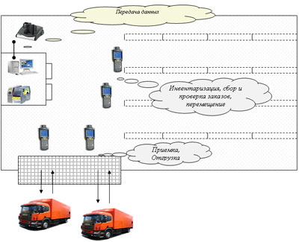

- Весы с дистанционным «WiFi» управлением.
- Терминал с чувствительным (Touch Screen) дисплеем и поддержкой «WiFi».
- Мобильный принтер этикеток с дистанционным «WiFi» управлением.
- Cканеры штрихового кода.

При использовании инновационной системы управления складом ответственный сотрудник - грузчик, может выбрать на терминале свою учетную запись, пароль, вид операции (отгрузка или производство) и наименование склада. Дата и время начала/окончания работы фиксируются автоматически. А также многие другие параметры. При работе с современной системой «WiFi», от компании «САОТРОН», используются следующие операции:
-взвешивания продукции;
-печати и наклейки этикетки со штрих – кодом;
-автоматической передачи информации в программу 1С.

В дальнейшем грузчик осуществляет выбор всех необходимых параметров на терминале (такие как: продукция, места хранения, единицы измерения), подвешивает продукцию на крановые весы и производит его взвешивание.
После получения на терминале информации о весе продукции грузчик производит распечатку идентификационной этикетки на мобильном принтере, носимом на поясе, распечатанная этикетка наклеивается на продукцию. Вся информация передается в учетную систему 1С. Все очень просто и практично, что еще раз подтверждает об универсальности данной системы управления.

После получения на терминале информации о весе продукции грузчик производит распечатку идентификационной этикетки на мобильном принтере, носимом на поясе, распечатанная этикетка наклеивается на продукцию. Вся информация передается в учетную систему 1С. Все очень просто и практично, что еще раз подтверждает об универсальности данной системы управления.

И завершением всех проделанных операций является: отгрузка готовой продукции.
Процесс отгрузки готовой продукции состоит из операции считывания штрих-кода с этикетки, наклеенной на продукцию и автоматической передачи информации в программу 1С.

Подведя итоги, можно отметить к тому, что система управления складом «WiFi», от компании «САОТРОН», должна в первую очередь способствовать снижению психологической нагрузки на человека, так как постоянно в течение рабочего дня поддерживать повышенное внимание к операциям способны немногие. Поэтому задачи, требующие постоянной концентрации внимания, обычно максимально перекладывают на вычислительную технику. Компьютеры, действуя в рамках набора определенных схем, отлично справляются с ними, а вмешательство людей или принятие решения требуется лишь в случаях, если ситуация становится нештатной или требуется ручной выбор одной из стандартных схем.

